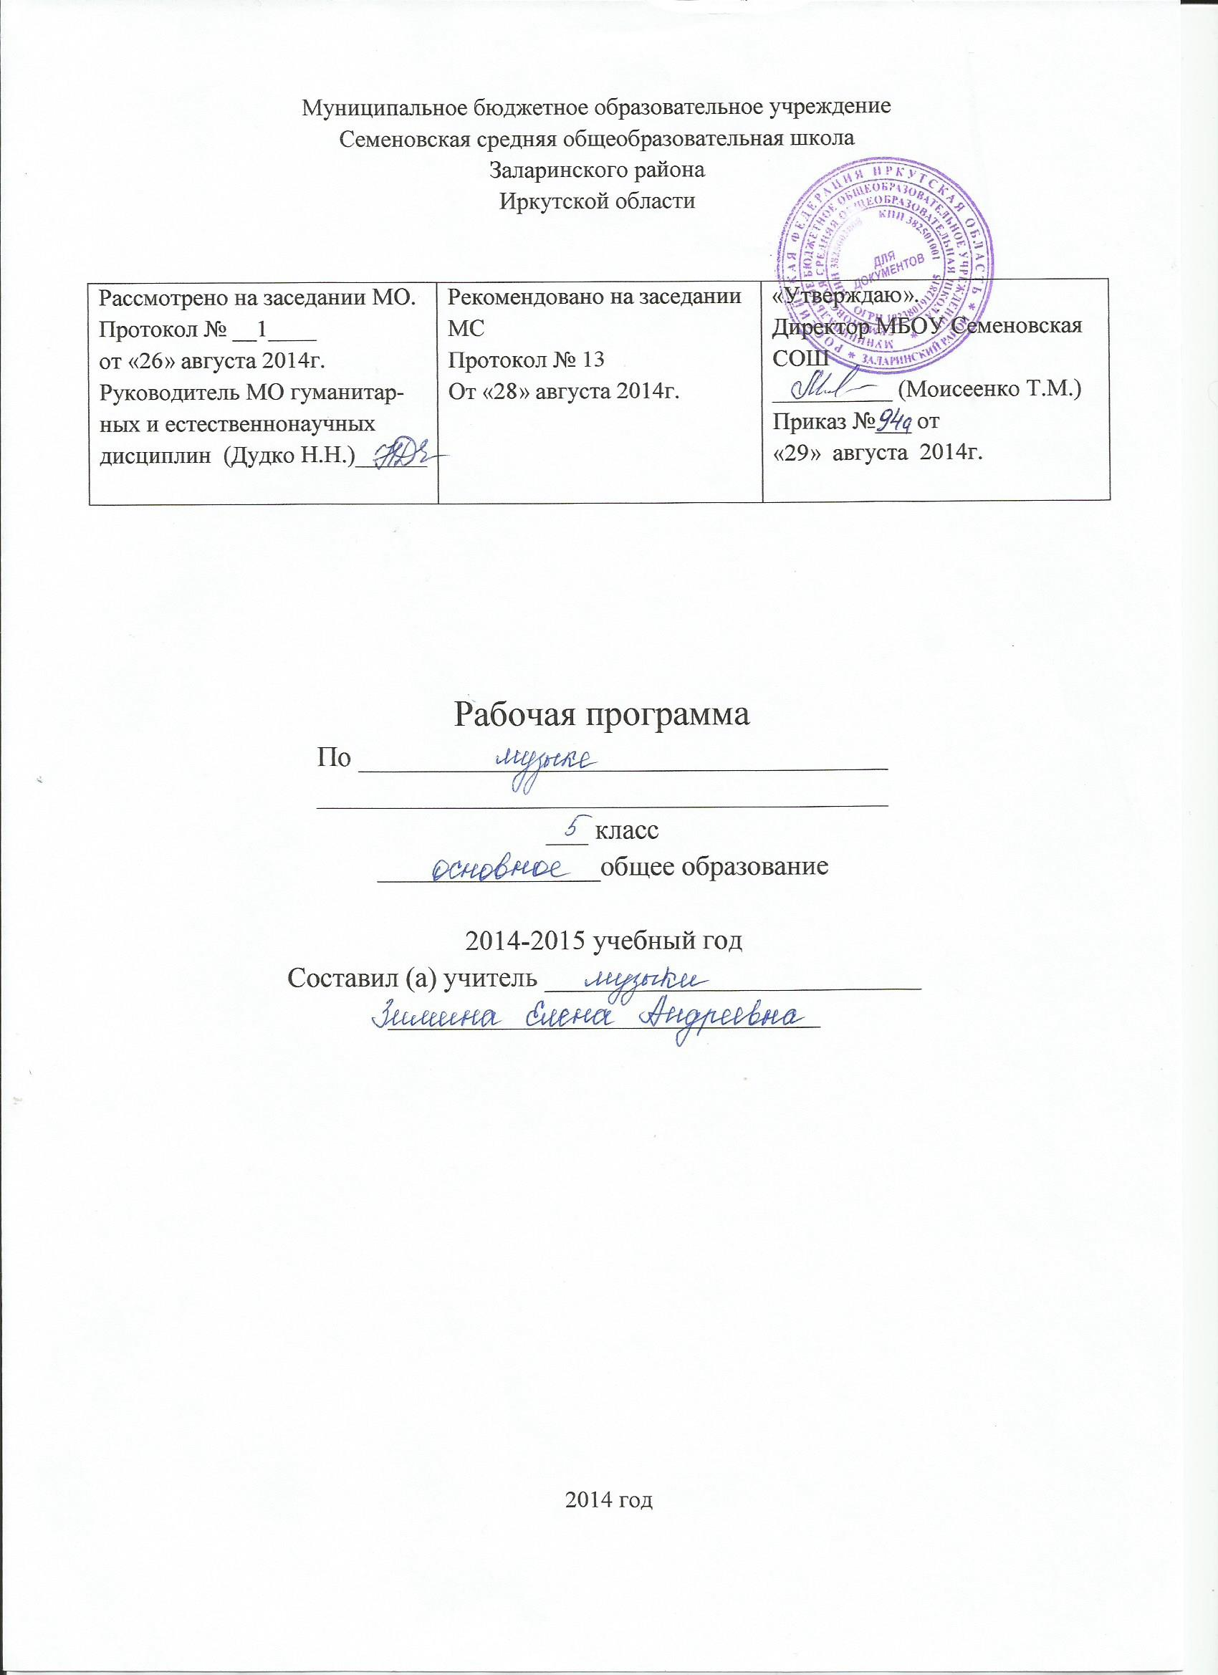

ПОЯСНИТЕЛЬНАЯ ЗАПИСКА

Рабочая программа по музыке для 5 класса составлена на основе Государственного образовательного стандарта общего образования по искусству, Примерной программы общего образования по музыке (базовый уровень), рекомендованной письмом МОиН РФ от 07.07.2005г. № 03-1263 «О примерных программах по учебным предметам федерального базисного учебного плана» и содержания программы «Музыка. 5-8 классы» авторов В.В. Алеев, Т.И. Науменко.
Цели курса:
– в углублении идеи многообразных взаимодействий музыки с жизнью, природой, психологией музыкального воспитания, а также с другими видами и предметами художественной и познавательной деятельности – литературой, изобразительным
искусством, историей, мировой художественной культурой, русским языком, природоведением;
- в системном погружении в проблематику музыкального содержания;
- в рассмотрении музыкального искусства с точки зрения стилевого подхода, применяемого с учётом научных достижений в области эстетики, литературоведения, музыкознания;
- в обновлённом музыкальном материале, а также введении параллельного и методически целесообразного литературного и изобразительного рядов.
Задачи программы:
– научить школьников воспринимать музыку как неотъемлемую часть жизни каждого человека;
- содействовать развитию внимательного и доброго отношения к окружающему миру;
- воспитывать эмоциональную отзывчивость к музыкальным явлениям, потребность в музыкальных переживаниях;
- всемерно способствовать развитию интереса к музыке через творческое самовыражение, проявляющееся в размышлениях о музыке, собственном творчестве;
- способствовать формированию слушательской культуры школьников на основе приобщения к вершинным достижениям музыкального искусства;
- научить находить взаимодействие между музыкой и другими видами художественной деятельности на основе вновь приобретённых знаний;
- сформировать систему знаний, нацеленных на осмысленное восприятие музыкальных произведений (знание наиболее значимых музыкальных форм, средств музыкальной выразительности, осознание глубокой взаимосвязи между содержанием и формой в музыкальном искусстве).
Рабочая программа рассчитана на 1 час в неделю для обязательного изучения учебного предмета «Музыка», всего - 34 часа, в том числе 1 обобщающий урок в конце года.
Тематическое построение предполагает знакомство школьников с жанрами музыки, испытавшими наибольшее воздействие со стороны литературы и живописи. Это такие музыкальные жанры, как песня, романс, хоровая музыка, опера, балет. Данная тема предусматривает изучение музыки в единстве с тем, что ее окружает: с жизнью, природой, обычаями, верованиями, стихами, сказками, дворцами, храмами, картинами и многим другим. Кроме того, она призвана научить наблюдать, сравнивать, сопоставлять, видеть большое в малом, находить приметы одного явления в другом и тем самым подтверждать их глубинную взаимосвязь.
Междисциплинарные взаимодействия осуществляются либо при параллельном освоении материала в рамках указанных предметов, либо «методом подхвата» (один за другим), что способствует более объемному его восприятию и усвоению.
Основной методологической характеристикой программы является комплексность, вбирающая в себя ряд общенаучных и педагогических методов и подходов. Среди них следующие методы:

- метод художественного, нравственно-эстетического познания музыки;
- метод эмоциональной драматургии;
- метод интонационно-стилевого постижения музыки;
- метод художественного контекста;
- метод создания «композиций»;
- метод междисциплинарных взаимодействий;
- метод проблемного обучения.
При реализации содержания программы основными видами практической деятельности на уроке являются: I – слушание музыки, II – выполнение проблемно-творческих заданий, III – хоровое пение.
Данная рабочая программа обеспечена учебно-методическим комплектом авторов В.В. Алеев. Т.И. Науменко , включающим программу по предмету «Музыка» для 5-8 классов образовательных учреждений, учебник «Музыка. 5 класс» (М.:, Дрофа,.2001), рабочую тетрадь, хрестоматию музыкального материала, фонохрестоматию (М.: Дрофа, 2006).
При этом учтено, что этот учебный материал не входит в обязательный минимум содержания основных образовательных программ и отнесен к элементам дополнительного (необязательного) содержания.
Основными формами контроля знаний, умений и навыков учащихся являются: анализ и оценка учебных, учебно-творческих и творческих работ, игровые формы, устный и письменный опрос.
Требования к уровню подготовки учащихся 5 класса:
- понимать взаимодействие музыки с другими видами искусства на основе осознания специфики языка каждого из них (музыки, литературы, изобразительного искусства, театра, кино и др.);
- находить ассоциативные связи между художественными образами музыки и других видов искусства;
- размышлять о знакомом музыкальном произведении, высказывать суждения об основной идее, средствах и формах ее воплощения;
- различать простые и сложные жанры вокальной, инструментальной, сценической музыки; находить жанровые параллели между музыкой и другими видами искусства;
- творчески интерпретировать содержание музыкального произведения в пении, музыкально-ритмическом движении, поэтическом слове, изобразительной деятельности;
- участвовать в коллективной исполнительской деятельности (пении, пластическом интонировании, импровизации, игре на инструментах);
- передавать свои музыкальные впечатления в устной или письменной форме;
- развивать умения и навыки музыкально-эстетического самообразования: формирование фонотеки, библиотеки, видеотеки, самостоятельная работа в творческих тетрадях, посещение концертов, театров и др.;
- проявлять творческую инициативу, участвуя в музыкально-эстетической жизни класса, школы.
Обучение музыкальному искусству в 5 классе должно вывести учащихся на стандартный уровень знаний, умений и навыков.

Содержание программы

34 часа – 1 час в неделю.
Музыка рассказывает обо всём – (1 ч).
Древний союз – (3 ч).
Истоки. Искусство открывает мир. Искусства различны, тема одна.

Музыка и литература (18 ч.)
Слово и музыка – 3 (ч).
Два великих начала искусства. «Стань музыкою слово!» Музыка «дружит» не только с поэзией.

Песня – 3 (ч).
Песня – верный спутник человека. Обобщение 1 (ч). Мир русской песни. Песни народов мира.

Романс – 2 (ч).
Романса трепетные звуки. Мир человеческих чувств.

Хоровая музыка –(2 ч).
Народная хоровая музыка. Хоровая музыка в храме. Что может изображать хоровая музыка. Обобщение – 1 (ч).

Опера – 2 (ч).
Самый значимый жанр вокальной музыки. Из чего состоит опера.

Балет – 2 (ч).
Единство музыки и танца. «Русские сезоны» в Париже.

Музыка звучит в литературе -2(ч).
Музыкальность слова. Музыкальные сюжеты в литературе.

Музыка и изобразительное искусство (12 ч).

Образы живописи в музыке. -2 (ч).
Живописность искусства. «Музыка – сестра живописи».

Музыкальный портрет. – 1 час.
Пейзаж в музыке. – 1 часа.
«Музыкальная живопись» сказок и былин.- 4 (ч).
Волшебная красочность музыкальных сказок. Сказочные герои в музыке. Тема богатырей в музыке.
Музыка в произведениях изобразительного искусства. – 2( ч).
«Хорошая живопись – это музыка, это мелодия».
Подводим итоги – 1 час.
Заключительный урок -1 час.

Календарно-тематическое планирование
№ урока | № темы урока | Тема урока | Дата проведения
№ урока | № темы урока | Тема урока | По плану | Фактич.
I.Музыка как вид искусства. 20 ч
 | 1 | Введение. Музыка рассказывает обо всём | 5.09.14
Древний союз.
 | 2 | Истоки | 12.09.14
 | 3 | Искусство открывает мир. | 19.09.14
 | 4 | Искусство различны, тема едина. | 26.09.14
Слово и музыка.
 | 1 | Два великих начала искусства | 3.10.14
 | 2 | «Стань музыкою, слово!» | 10.10.14
 | 3 | Музыка «дружит» не только с поэзией. | 17.10.14
Песня.
 | 1 | Песня - верный спутник человека. | 24.10.14
 | 2 | Мир русской песни. | 31.10.14
 | 3 | Песни народов мира. | 14.11.14
 | 4 | Закрепление по теме «Слово и музыка» | 21.11.14
Романс.
 | 1 | Романса трепетные звуки. | 28.11.14
 | 2 | Мир человеческих чувств. | 5.12.14
Хоровая музыка
 | 1 | Народная хоровая музыка. Хоровая музыка в храме. | 12.12.14
 | 2 | Что может изображать хоровая музыка? | 19.12.14
 | 3 | Закрепление по теме «Хоровая музыка» | 26.12.14
Опера
 | 1 | Самый значительный жанр вокальной музыки. | 16.01.15 | 30.01.15
 | 2 | Из чего состоит опера. | 23.01.15 | 6.02.15
Балет
 | 1 | Единство музыки и танца. | 30.01.15 | 13.02.15
 | 2 | «Русские сезоны» в Париже. | 6.02.15 | 20.02.15
II. Представления о музыкальной жизни России и других стран. 14 ч
Музыка звучит в литературе
 | 1 | Музыкальность слова. | 13.02.15 | 27.02.15
 | 2 | Музыкальные сюжеты. | 20.02.15 | 6.03.15
Образы живописи в музыке.
 | 1 | Живописность искусства. | 27.02.15 | 13.03.15
 | 2 | «Музыка- сестра живописи». | 6.03.15 | 20.03.15
Музыкальный портрет
 | 1 | Может ли выразить музыка характер человека? | 13.03.15 | 3.04.15
Пейзаж в музыке
 | 1 | Образы природы в творчестве музыкантов. | 20.03.15 | 10.04.15
 | 2 | «Музыкальные краски в произведениях композиторов. | 3.04.15 | 17.04.15
Музыкальная живопись сказок и былин.
 | 1 | Волшебная красочность музыкальных сказок. | 10.04.15 | 24.04.15
 | 2 | Сказочные герои в музыке. | 17.04.15 | 8.05.15
 | 3 | Тема богатырей в музыке. | 24.04.15 | 15.05.15
Музыка в произведениях изобразительного искусства.
 | 1 | Хорошая живопись – это музыка, это мелодия. | 8.05.15 | 22.05.15
 | 2 | Хорошая живопись – это музыка, это мелодия. Закрепление вокально-хоровых навыков. | 15.05.15
Повторение.
 | 1 | Закрепление по теме «Музыка в произведениях изобразительного искусства» | 22.05.15
 | 2 | Повторение по теме «Музыка и другие виды искусства».

Литература

- Программа общеобразовательных учреждений по музыке для 5 – 8 классов. В.В.Алеев ( научный руководитель), Т.И.Науменко. «Дрофа» 2004 г.
- Учебник «Музыка». Т.И.Науменко, В.В.Алеев. 5 класс. М. «Дрофа» 2004 г.
- Рабочая тетрадь - Т. И. Науменко, В. В. Алеев. «Музыка» 5 класс. «Дневник музыкальных наблюдений». М «Дрофа» 2004 г.

Дополнительная литература

- Методические рекомендации для учителя. Т.И.Науменко, В.В.Алеев. М. «Дрофа» 2004 г.
- Воспитание музыкой. Т.Е.Вендрова, И.В.Пигарёва. М. «Просвещение» 1991 г.
- Как рассказывать детям о музыке? Д.Б.Кабалевский. М. «Просвещение» 1989 г.
- Серьёзная музыка в школе. К.П.Португалов. М. «Просвещение» 1980 г.
- Музыкальное воспитание в школе. О.А.Апраксина. М. «Музыка».
- Энциклопедия классической музыки. Интерактивный мир. «Коминфо»,
2002 г.
7. Музыкальный словарь Римана. 7727 статей с иллюстрациями.
«Си ЭТС», 2004 г.
8. Музыка. Поурочные планы по учебнику Т. И. Науменко, В. В.
Алеева. Волгоград 2008 г. 5 класс.

